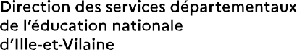


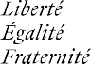

Documents d’évaluation pour orientation E.G.P.A.

en collège

Evaluations pour orientation EGPA, Académie de Rennes, 2024

Sommaire
Préambule 3
Maîtrise de la langue : Niveau 1 4
Consignes de passation et de corrections pour l’enseignant……………………………………………………………… 4
Productions d’écrits, lecture et compréhension 4
Fiche élève : Niveau 1 Production d’écrits 5
Lecture et compréhension 6
Maîtrise de la langue : Niveau 2 7
Consignes de passation et de corrections pour l’enseignant 7
Lecture et compréhension, Ecriture et qualité de la copie, Productions d’écrit …………………..... 7
Etude de la langue : vocabulaire, orthographe, grammaire, conjugaison 8
Fiche élève : Niveau 2 Lecture et compréhension 9
Ecriture et qualité de la copie, Productions d’écrit 10
Etude de la langue : vocabulaire 11
Orthographe, grammaire 12
conjugaison 13
Maîtrise de la langue : Niveau 3…………………………….. …………………… 14
Consignes de passation et de corrections pour l’enseignant 14
Lecture et compréhension, Productions d’écrit, étude de la langue 14
Orthographe, grammaire, conjugaison 15
Fiche élève : Niveau 3 Lecture et compréhension 16
Productions d’écrit 17
Etude de la langue : vocabulaire 18
Orthographe, grammaire ………………………………………………………………… 19
conjugaison 20
Mathématiques : Niveau 1 21
Consignes de passation et de corrections pour l’enseignant 21
Calcul mental, résolution de problèmes 21
Numération, techniques opératoires, géométrie et mesures 22
Fiche élève : Niveau 1 Calcul mental, résolution de problèmes 23
Numération, techniques opératoires 24
Géométrie et mesures………………………………….…………………………………………………… 25
Mathématiques : Niveau 2 26
Consignes de passation et de corrections pour l’enseignant 26
Calcul mental 26
Résolution de problèmes, Numération 27
Techniques opératoires, géométrie et mesures 28
Fiche élève : Niveau 2 Calcul mental, résolution de problèmes 29
Numération, techniques opératoires 30
Géométrie et mesures………………………………….…………………………………………………… 31
Mathématiques : Niveau 3 32
Consignes de passation et de corrections pour l’enseignant 32
Calcul mental ………. 32
Résolution de problèmes, Numération 33
Techniques opératoires 34
Géométrie et mesures 35
Fiche élève : Niveau 3 Calcul mental, résolution de problèmes 36
Numération 37
Techniques opératoires, géométrie et mesures………………………………………………………… 38
Fiches bilan des évaluations pour orientation en SEGPA…………… ………………………………

Préambule

Cette évaluation est destinée aux enseignants du cycle 3 qui souhaitent évaluer les élèves en difficulté en vue d'une orientation éventuelle en EGPA. Elle est destinée particulièrement à éclairer la Commission Départementale d’Orientation vers les Enseignements Adaptés du Second Degré au moment où celle-ci doit se prononcer sur l’avenir scolaire des élèves qui lui sont signalés.
Basée sur des compétences attendues du Socle Commun de Connaissances, de Compétences et de Culture, cette évaluation ne prétend pas à l’exhaustivité. Pour ne pas alourdir le processus d’évaluation, le groupe de travail académique a choisi de cibler uniquement les principales compétences en maîtrise de la langue et mathématiques.
Si cette évaluation ne reprend donc pas tous les items du Socle Commun, elle en est largement inspirée et doit permettre d'éclairer les membres de la CDOEASD lors de leur délibération.
L’évaluation permet de repérer le niveau de réussite scolaire de l’élève. Trois niveaux sont proposés : Niveau 1 correspondant à un début de palier 1 du socle commun de compétences (CP) Niveau 2 à un début de palier 2 du socle commun de compétences (CE2)
Niveau 3 à un milieu de palier 2 du socle commun de compétences (CM2)

Dans un premier temps, il peut être proposé à un élève de 6ème en lourdes difficultés de passer le niveau 2 en maîtrise de la langue et mathématiques. Pour un élève de 5ème ou 4ème le niveau 3 pourra être proposé d'emblée.
Après correction et report des résultats de l’élève sur la fiche bilan évaluation, il peut être conseillé de faire passer des exercices de niveaux différents pour préciser ses acquisitions.
Pour des compétences particulièrement réussies ce seront des exercices de niveau 3, pour des compétences particulièrement échouées, ce seront des exercices de niveau 1.
Concernant les élèves pré-orientés en 6ème SEGPA et pour lesquels l'équipe pédagogique s'oriente vers une proposition de retour en 5ème générale, le niveau 3 sera proposé et précisé par des exercices du niveau 2 si nécessaire.

Recommandations :

La passation de l'évaluation doit se faire dans les conditions habituelles d'évaluation de classe, en prenant en compte les éventuels aménagements inscrits aux PAP, PPS...

Les enseignants ont un rôle actif : annotations sur les conditions de passation (la durée de passation, en combien de fois, dans quel environnement), les procédures utilisées par l'élève, si les consignes ont été lues par l’adulte, les raisons des non-réponses...à remplir pendant que les élèves effectuent la tâche demandée, notamment en français. La passation est individuelle, elle est conduite par un enseignant qui s’efforcera de relever toutes les indications qui peuvent préciser la situation scolaire de l’élève. Cette évaluation sera proposée en plusieurs fois en fonction de la disponibilité de l'élève et de l'organisation de la classe. Il est impératif de corriger le Livret élève, une fois terminé afin d’en faciliter l’analyse en CDO.

Cette évaluation constitue un outil sans doute perfectible dans l’avenir avec votre participation et vos remarques.

Maîtrise de la langue : Niveau 1

Consignes de passation et de corrections pour l'enseignant.
Production d’écrits
Exercice 1 : Production d’écrit avec support

Consigne : « Ecris une phrase qui dit ce que tu vois sur le dessin ».
Correction : Reporter les résultats sur la feuille bilan.

Exercice 2 : Ecriture de mots

Consigne : « Ecris les mots dans chaque case ».
Evaluation du code : Nommer les dessins avec l’élève et les lui laisser écrire dans chaque case. L’écriture phonétique est acceptée.

Réponses attendues :
Sapin, bouton, chien, tomate, vélo, flèche, drapeau, gâteau, poisson, maison, bouteille, nappe, tambour, tracteur, corde.
Critères de réussites : pas plus de 5 erreurs phonologiques.
Correction : Reporter les résultats sur la feuille bilan.

Lecture et compréhension

Exercice 1 : Lecture de mots
Consigne : « Tu vas lire des mots qui n'existent pas ».
Réponses attendues : pular, vansi, trinor, bachu, falonca ,cobatio ,boucater ,tabico ,diora ,batoile
Critères de réussites : pas plus de 3 erreurs de déchiffrage.
Correction : Reporter les résultats sur la feuille bilan.

Exercice 2 : Lecture de texte

Lire le texte à l'élève et les questions posées.
Consigne : « Ecoute et suis le texte que je vais te lire et réponds aux questions ».

Réponses attendues :
Que signifie « Chandra-Kanta » en indien ? Cela signifie « amour de lune ».
Qui vit en Inde ? Les grands-parents de Chandra-Kanta vivent en Inde.
A quel moment de l'année la fillette est-elle allée en Inde? Elle est allée en Inde pendant l'été.
Sur quelle photo, y a t-il un crocodile ? Il y a un crocodile sur la deuxième photo.
Sur quelle photo est-elle sur un éléphant ? Elle est sur un éléphant sur la troisième photo.
Critères de réussites : Validation 4/5 réponses correctes.
Correction : Reporter les résultats sur la feuille bilan.

Fiche élève Nom : ……………………Prénom : ………………………. Etablissement : …………………………Classe : ……….

Maîtrise de la langue : Niveau 1
Production d'écrits
Exercice 1 : « Ecris une phrase qui dit ce que tu vois sur le dessin ».
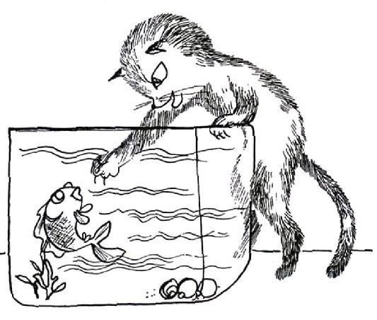
……………………………………………………………………………………………………………………………

……………………………………………………………………………………………………………………………

……………………………………………………………………………………………………………………………

Exercice 2 : « écris les mots dans chaque case ».

  …………………….. |   ………………………. |   ………………………. |   ………………………. |   ………………….
  ……………………… |   ………………………. |   ………………………… |   ……………………….. |   …………………….
  …………………….. | 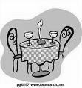  ……………………….. |   ………………………….. |   ………………………. |   …………………….

Lecture et compréhension
Exercice 1 : « Tu vas lire des mots qui n'existent pas ».
pular trinor falonca boucater diora vansi bachu cobation tabico batoile Exercice 2 : « Ecoute et suis le texte que je vais te lire et réponds aux questions ».

Premier voyage à Madras
Aujourd'hui c'est la rentrée des classes et tout le monde se retrouve. Pour cette première journée, la maîtresse nous propose de parler de nos vacances. A son tour, Chandra-Kanta prend la parole avec plaisir. Elle est heureuse de nous raconter que cet été, elle est allée en Inde à Madras voir ses grand- parents. C'était son premier voyage dans le pays d'origine de sa maman. Dans ce pays, son prénom veut dire « amour de lune ».
Avec sa famille, elle a visité les alentours de la ville. Elle est montée sur un éléphant pour faire une promenade en campagne, et elle a visité une ferme de crocodiles. Mais ce qui l'a le plus impressionnée, ce sont tous les singes qui vivent dans la ville, sur les toits en terrasse des maisons. Elle a amené trois photos qu'elle nous a fait voir. Sur la première, on l'aperçoit à proximité de drôles d'animaux marron avec une longue queue. Sur la deuxième, elle est proche d'un étang où nage un très gros reptile vert foncé, avec une longue gueule et de longues dents pointues. Sur la troisième, elle est assise sur un énorme pachyderme gris avec un long nez.

Réponds aux questions suivantes:
Que signifie « Chandra-Kanta » en indien ?
........................................................................................................................................................................
......................................................................................................................................................................
Qui vit en Inde ?
........................................................................................................................................................................
......................................................................................................................................................................
A quel moment de l'année la fillette est-elle allée en Inde ?
........................................................................................................................................................................
......................................................................................................................................................................
Sur quelle photo, y a-t-il un crocodile ?
........................................................................................................................................................................
......................................................................................................................................................................
Sur quelle photo est-elle sur un éléphant ?
........................................................................................................................................................................

Maîtrise de la langue : Niveau 2

Consignes de passation et de corrections pour l'enseignant .
Lecture et compréhension

Consigne : « Lis ce texte et réponds aux 5 questions qui suivent ».

Réponses attendues :
Marcel, le narrateur.
Mario, mon copain.
Le maître.
Ordre des actions : 5 – 3 – 1 – 4 – 2
Le matin de son retour en classe. L’après-midi de son retour en classe.

Critères de réussites :
Si 4 à 5 réponses exactes : passation des exercices de niveau 3 en lecture compréhension.
Si 2 à 3 réponses exactes : pas de passation supplémentaire.
Si 0 à 1 réponses exactes : passation des exercices de niveau 1 en lecture compréhension.
Correction : Reporter les résultats sur la feuille bilan.
Ecriture et qualité de la copie

Consigne : « Recopie ce texte sur une feuille à grands carreaux en respectant la présentation ».

Critères d’évaluation :
Lisibilité, propreté, orthographe (moins de 5 erreurs), mise en page adaptée.
Correction : Reporter les résultats sur la feuille bilan.

Pas de passation supplémentaire quelle que soit la qualité de la copie.

Production d’écrit

Consigne : « Ecris une histoire en t’aidant des images ».

Critères d’évaluation :
Le texte est cohérent.
Le texte contient plusieurs phrases distinctes.
Les 3 personnages sont cités.
Les accords GN GV sont respectés.
Quelques substituts du nom sont utilisés.
La cohérence du temps est respectée.
Toutes les phrases comportent une majuscule et un point.
Correction : Reporter les résultats sur la feuille bilan.
Si l’élève n’a pas produit un écrit cohérent : faire passer le niveau 1 en production d’écrits.
Si l’élève a produit un écrit cohérent : faire passer le niveau 3 en production d’écrits.

Etude de la langue

Vocabulaire
Exercice 1 : Utiliser un dictionnaire pour trouver le sens d’un mot.
Si 3 bonnes réponses : faire passer le niveau 3.

Exercice 2 : Trouver un synonyme ou un mot de sens opposé.
Si 3 bonnes réponses : faire passer le niveau 3.

Orthographe
Exercice 1 : Ecrire en respectant les correspondances grapho-phonologiques et les règles relatives à la valeur des lettres.
Mots à dicter en les répétant 2 fois : rafale, grave, carton, caillou, brume, pli.
Si 4 bonnes réponses : faire passer le niveau 3.

Exercice 2 : Orthographier sans erreur des mots invariables.
Mots à dicter en les répétant 2 fois : comme, aussi, pendant, encore, soudain, maintenant, enfin
Si 5 bonnes réponses : faire passer le niveau 3.

Exercice 3 : Orthographier correctement des formes conjuguées.
Respecter l’accord entre le sujet et le verbe.
Respecter les accords en genre et en nombre dans le groupe nominal. Dans la phrase : le camion neuf sort du garage, il roule doucement. Remplacer le camion par les voitures.
Si 4 bonnes réponses : faire passer le niveau 3.

Grammaire

Exercice 1 : Identifier les phrases d’un texte et en distinguer quelques éléments.
Si 5 bonnes réponses : faire passer le niveau 3.

Exercice 2 : Identifier les fonctions des mots d’une phrase.
Le verbe et le sujet sont à identifier dans une phrase simple où l’ordre syntaxique régulier,
« sujet + verbe » est respecté.
Si 3 bonnes réponses : faire passer le niveau 3.

Conjugaison
Exercice 1 : Identifier le présent, le futur et le passé.
Si 5 bonnes réponses : faire passer le niveau 3.

Fiche élève Nom : ……………………Prénom : ………………………. Etablissement : …………………………Classe : ……….
Maîtrise de la langue : Niveau 2
Lecture et compréhension
« Lis ce texte et réponds aux 5 questions qui suivent ».

Mon copain Mario, dont le père était maçon, ne vint pas en classe pendant toute une semaine. A moi, Marcel, il me manqua beaucoup. Quand il revint, notre maître lui demanda la cause de son absence. Il répondit que son père l'avait emmené en Italie, pour voir sa grand-mère, qui était très vieille et qui ne le connaissait pas.
Le maître lui dit : " Je te crois, mais il faut que tu m'apportes un billet de tes parents qui confirme ce que tu me dis. C'est le règlement."
L'après-midi, il remit au maître une feuille de papier pliée en quatre. Celui-ci la déplia et lut ce message d'un air surpris. Au milieu de la feuille, il n'y avait qu'un seul mot, écrit en lettres majuscules : "NAPAMENTI".
Qui raconte cette histoire ?
……………………………………………………………………………………………………………………………………

"Il répondit que son père l'avait emmené en Italie." Qui est « Il » ?......................................................

"Celui-ci la déplia et lut ce message d'un air surpris." Qui est « Celui-ci » ?...........................................

Donne un numéro aux phrases dans l'ordre où se sont déroulées les actions.

Le petit garçon rapporte un billet de ses parents. n°.......... Le maître demande la cause de son absence. n° Le
petit garçon part en Italie. n°..........
Le maître réclame un billet. n°..........
Le petit garçon retourne à l'école. n°..........

Coche la case qui correspond au texte. Relis le texte pour répondre.
une semaine après son retour en classe.
le matin de son retour en classe.
après ses trois jours d’absence.

Le maître réclame un billet à Mario

Mario apporte le billet au maître
avant son départ en Italie.
une semaine après son retour en classe.
l’après-midi de son retour en classe.

Ecriture et qualité de la copie

« Recopie ce texte sur une feuille à grands carreaux en respectant la présentation ».
Les crêpes
Ingrédients :
- 250 grammes de farine
- 3 œufs
- 1 demi litre de lait
- 1 cuillère à soupe de sucre
- 1 cuillère à soupe d'huile

Préparation
Mélanger tous les ingrédients. Laisser reposer la pâte une heure.
Verser un peu de pâte dans une poêle chaude et huilée. Retourner la crêpe quand elle est dorée.
Cuire un instant.

Production d’écrit
« Ecris une histoire en t’aidant des images ».

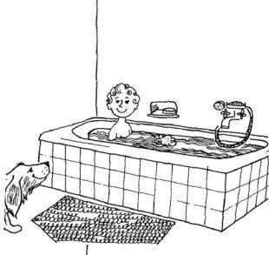 | 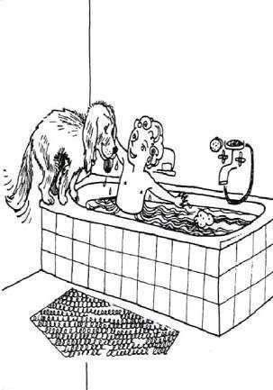 | 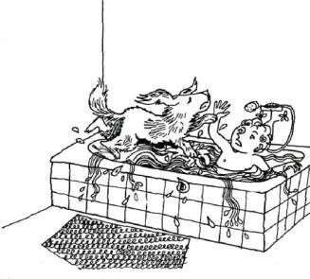 | 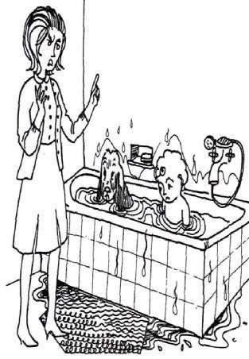
………………………………………………………………………………………………………………

………………………………………………………………………………………………………………

…………………………………………………………………………………………………………………

…………………………………………………………………………………………………………………

…………………………………………………………………………………………………………………

…………………………………………………………………………………………………………………

Etude de la langue

Vocabulaire
Exercice 1 : Voici une page de dictionnaire. « Observe-la et réponds aux questions ».
journal n. m. 1. Tu serais au courant, si tu lisais les JOURNAUX, les feuilles imprimées paraissant chaque jour. – 2. Tu as écouté le JOURNAL ?, les informations à la radio ou à la télévision. – 3. Tu tiens un JOURNAL, toi ?, un cahier où l’on écrit chaque jour ses réflexions très personnelles. @ journaliste n. (sens 1 et 2) LES JOURNALISTES écrivent dans les journaux ou
donnent les informations à la radio ou à la télévision. @ journalisme n. m. (sens 1 et 2) Marie veut faire du JOURNALISME, avoir le métier de journaliste.
journalier @ JOUR.
journée n. f. La JOURNEE a été chaude, l’espace de temps entre le matin et le soir (s soir, soirée).
joute n. f. Une JOUTE est une lutte entre deux adversaires.
jovial adj. Ce gros bonhomme a un air JOVIAL, gai et sympathique. Attention au pluriel :
des hommes JOVIALS.
Joyau n. m. Au musée, on a vu les JOYAUX de la reine, des bijoux de grande valeur.
@ joailler n. Le JOAILLIER fabrique ou vend des joyaux ( = bijoutier). @ joaillerie n f. La JOIAILLERIE consiste à fabriquer et à vendre des joyaux.
Joyeux @ JOIE.
Jubiler v. Quand je pense à la farce que j’ai faite à Yves, je JUBILE !, éprouver une grande joie.

Combien y a-t-il de sens au mot « journal » ? ………………………………………………….. Ecris le numéro de la définition qui correspond au mot « journal » dans l’exemple suivant : Ils dînent à l’heure du journal de 20 heures. Numéro : …….
Trouve 2 mots de la famille de « journal » : ……………………………. et …………………………….

Exercice 2 : en rapport avec le texte de Mario.

Entoure le synonyme du mot « surpris » (« ……il lut le message d’un air

surpris…). soucieux fâché content étonné

Entoure le synonyme du mot « cause » (« ……il lui demanda la cause de son absence…) durée raison date fin
Ecris un mot qui veut dire le contraire de « vieille » ………………………………….

Ecris un mot qui veut dire le contraire de « plier »………………………………….

Orthographe
Exercice 1 : « Ecris les mots dictés par ton professeur ».

………………………………………………………………………………………………………………

………………………………………………………………………………………………………………

Exercice 2 : « Ecris les mots dictés par ton professeur ».
………………………………………………………………………………………………………………

………………………………………………………………………………………………………………

Exercice 3 : « Remplace les mots soulignés ».

Le camion neuf sort du garage, il roule doucement.

Les voitures ……………………………………………………………………………………………….

………………………………………………………………………………………………………………

Grammaire

Exercice 1 : « Lis le texte et réponds aux questions ».
Préparer son cartable Les cartables des élèves sont souvent trop lourds.
En sixième, les médecins disent qu’ils ne devraient pas peser plus de trois kilos. C’est pourquoi, il ne faut pas emporter d’affaires inutiles. Pour cela, il faut bien lire son cahier de texte et l’emploi du temps.

Combien de points ponctuent les phrases ? ....................................................................................................

Donne le nombre de virgules que contient le texte ? ...................................................................................... Trouve 2 noms communs dans le texte…………………………………et ………………………………………. Trouve un déterminant ………………………………………………………………………………………………. Trouve un verbe conjugué dans le texte…………………………………………………………………………… Trouve un verbe à l’infinitif dans le texte………………………………………………………………………….

Exercice 2 : « Dans chacune des 3 phrases suivantes, entoure le verbe, puis souligne le sujet ».

Lucie connait l’alphabet par cœur. Elle lit le même album que Brian. Hier, le petit garçon a fait un dessin.

Conjugaison

Exercice :

« Pour chacune des phrases, mets une croix dans la case qui correspond au temps du verbe conjugué ».

 | passé | présent | futur
1. J’apporterai des bonbons.
2. Elle mange une pomme.
3. J’ai nagé à la piscine.
4. Tu finis tes devoirs.
5. Je réparais mon vélo.

Maîtrise de la langue : Niveau 3

Consignes de passation et de corrections pour l'enseignant.
Lecture et compréhension

Consigne : « Tu vas lire un texte silencieusement et tu répondras aux questions qui te sont posées ».

Exemples de réponses attendues :
1/ Comment s’appelle l’héroïne de cette histoire ? Elle s'appelle Alice.
2/ Donne au moins deux raisons qui montrent que le lapin est bizarre : Il a des yeux roses et il parle. Il porte un gilet et a une montre.
3/ Quelle a été la peur d’Alice ? Elle a eu peur de tuer quelqu’un.
4/ Que fait Alice en réalisant qu’elle a vu un lapin et pourquoi ? Elle le suit parce qu’elle est curieuse. 5/ Que fait réellement Alice ? Elle rêve.

Correction : Reporter les résultats sur la feuille bilan. Si 4 réponses correctes : exercice validé.

Production d’écrit

Consigne : « Ecris la suite et la fin de l’histoire de Steven ».

Critères d’évaluation :
Le texte est cohérent.
Le texte est ponctué.
L’élève tient compte du héros, du lieu et de l’évènement.
L’élève a effectivement imaginé ce qui fait peur à Steven.
L’élève a raconté ce qu’a fait Steven.
L’élève donne une fin logique à son histoire.
L’élève respecte la concordance des temps.
L’élève a respecté les accords du GN.
L’élève a respecté les accords du GV.
Correction : Reporter les résultats sur la feuille bilan.
Etude de la langue

Vocabulaire
Exercice 1 : Utiliser un dictionnaire pour trouver le sens d’un mot.
Si 3 bonnes réponses : exercice validé.

Exercice 2 : Trouver un synonyme ou un mot de sens opposé.
Si 3 bonnes réponses : exercice validé.

Orthographe
Exercice 1 : Ecrire en respectant les correspondances grapho-phonologiques et les règles relatives à la valeur des lettres.
Mots à dicter en les répétant 2 fois : farfelu, tourbillon, gratin, manipulé, clochette, signature.
Si 5 bonnes réponses : exercice validé.

Exercice 2 : Orthographier sans erreur des mots invariables.
Mots à dicter en les répétant 2 fois : alors, souvent, longtemps, toujours, d’abord, parfois, dehors, pendant.
Si 6 bonnes réponses : exercice validé.

Exercice 3 : Orthographier correctement des formes conjuguées.
Respecter l’accord entre le sujet et le verbe.
Respecter les accords en genre et en nombre dans le groupe nominal. Dans la phrase :
Nicolas est un jeune garçon sportif. Il fait de la natation et joue aussi au tennis.
Remplacer Nicolas par Alice et Marie.
Si 6 bonnes réponses : exercice validé.

Grammaire

Exercice 1 : Distinguer les mots selon leur nature.
Classer les déterminants, noms, adjectifs qualificatifs, pronoms personnels et verbes . Si 6 bonnes réponses : exercice validé.

Exercice 2 : Identifier les fonctions des mots d’une phrase.
Le verbe et le sujet sont à identifier dans une phrase simple où l’ordre syntaxique régulier,
« sujet + verbe » est respecté.
Si 2 bonnes réponses : exercice validé.

Reconnaître le complément d’objet direct du verbe dans une phrase simple où l’ordre syntaxique régulier.
Si 2 bonnes réponses : exercice validé.

Conjugaison
Exercice 1 : Identifier le présent, l’imparfait, le passé composé et le futur des verbes.
Si 7 bonnes réponses : exercice validé.

Exercice 2 : Conjuguer les verbes du 1er groupe, être et avoir au 4 temps de l’indicatif. : présent, imparfait, passé composé et futur.
Si 3 bonnes réponses : exercice validé.

Fiche élève Nom : ……………………Prénom : ………………………. Etablissement : …………………………Classe : ……….

Maîtrise de la langue : Niveau 3
Lecture et compréhension
« Tu vas lire un texte silencieusement et tu répondras aux questions qui te sont posées ».

Alice aux pays des merveilles Chapitre I Descente dans le terrier du lapin
Alice commençait à se sentir très lasse de rester assise à côté de sa sœur, sur le talus, et de n’avoir rien à faire : une fois ou deux, elle avait jeté un coup d’œil sur le livre que lisait sa sœur ; mais il ne contenait ni images ni dialogues : « Et, pensait Alice, à quoi peut bien servir un livre où il n’y a ni images ni dialogues ? »
Elle se demandait (dans la mesure où elle était capable de réfléchir, car elle se sentait tout endormie et toute stupide à cause de la chaleur) si le plaisir de tresser une guirlande de pâquerettes valait la peine de se lever et d’aller cueillir les pâquerettes, lorsque, brusquement, un Lapin Blanc aux yeux roses passa en courant tout près d’elle.
Ceci n’avait rien de particulièrement remarquable ; et Alice ne trouva pas non plus tellement bizarre d’entendre le Lapin se dire à mi-voix : « Oh, mon Dieu ! Oh, mon Dieu ! Je vais être en retard ! » (Lorsqu’elle y réfléchit par la suite, il lui vint à l’esprit qu’elle aurait dû s’en étonner, mais, sur le moment, cela lui sembla tout naturel) ; cependant, lorsque le Lapin tira bel et bien une montre de la poche de son gilet, regarda l’heure, et se mit à courir de plus belle, Alice se dressa d’un bond, car, tout à coup, l’idée lui était venue qu’elle n’avait jamais vu de lapin pourvu d’une poche de gilet, ni d’une montre à tirer de cette poche. Dévorée de curiosité, elle traversa le champ en courant à sa poursuite, et eut la chance d’arriver juste à temps pour le voir s’enfoncer comme une flèche dans un large terrier placé sous la haie.
Un instant plus tard, elle y pénétrait à son tour, sans se demander une seule fois comment diable elle pourrait bien en sortir.
Le terrier était d’abord creusé horizontalement comme un tunnel, puis il présentait une pente si brusque et si raide qu’Alice n’eut même pas le temps de songer à s’arrêter avant de se sentir tomber dans un puits apparemment très profond.
Soit que le puits fût très profond, soit que Alice tombât très lentement, elle s’aperçut qu’elle avait le temps, tout en descendant, de regarder autour d’elle et de se demander ce qui allait se passer. D’abord, elle essaya de regarder en bas pour voir où elle allait arriver, mais il faisait trop noir pour qu’elle pût rien distinguer. Ensuite, elle examina les parois du puits, et remarqua qu’elles étaient garnies de placards et d’étagères ; par endroits, des cartes de géographie et des tableaux se trouvaient accrochés à des pitons. En passant, elle prit un pot sur une étagère ; il portait une étiquette sur laquelle on lisait : MARMELADE D’ORANGES, mais, à la grande déception d’Alice, il était vide. Elle ne voulut pas le laisser tomber de peur de tuer quelqu’un et elle s’arrangea pour le poser dans un placard devant lequel elle passait, tout en tombant.

Réponds aux questions suivantes :

1/ Comment s’appelle l’héroïne de cette histoire ?..........................................................................................

2/ Donne au moins deux raisons qui montrent que le lapin est bizarre: ..........................................................

........................................................................................................................................................................

........................................................................................................................................................................

3/ De quoi Alice a-t-elle eu peur ? .................................................................................................................

4/ Que fait Alice en réalisant qu’elle a vu un lapin et pourquoi ? ................................................................... 5/ A ton avis que fait réellement Alice ? .........................................................................................................
Production d’écrit
« Ecris la suite et la fin de l’histoire de Steven ».

La frayeur de Steven

Steven était dans sa chambre. Assis à son bureau, il fait ses devoirs, quand tout à coup, Il entend un coup violent à sa fenêtre. Il se lève et……………………………………….
……………………………………………………………………………………………………
……………………………………………………………………………………………………
……………………………………………………………………………………………………
……………………………………………………………………………………………………
……………………………………………………………………………………………………
……………………………………………………………………………………………………
……………………………………………………………………………………………………
……………………………………………………………………………………………………
……………………………………………………………………………………………………
……………………………………………………………………………………………………
……………………………………………………………………………………………………
……………………………………………………………………………………………………
……………………………………………………………………………………………………
……………………………………………………………………………………………………
……………………………………………………………………………………………………
……………………………………………………………………………………………………
……………………………………………………………………………………………………
……………………………………………………………………………………………………
……………………………………………………………………………………………………
……………………………………………………………………………………………………

Etude de la langue

Vocabulaire
Exercice 1 : « Observe cette page de dictionnaire et réponds aux questions ».

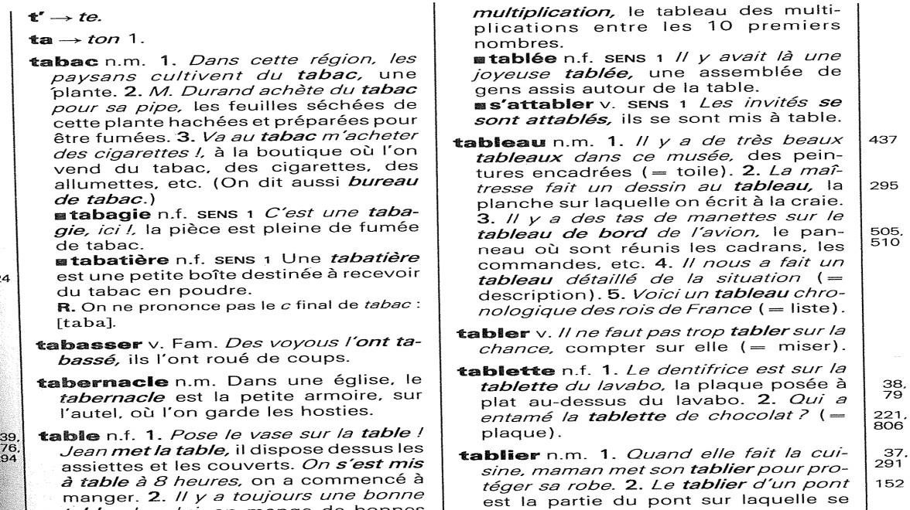
Combien y-a-t-il de sens au mot tableau sur l’extrait du dictionnaire ci-dessus : ……………….

Pour chaque phrase écris le n° de la définition qui correspond au mot tableau :

Par endroits, des cartes de géographie, des tableaux se trouvaient accrochés à des pitons. n°…………
J’ai consulté le tableau des activités sportives proposées par le club. n°……….
Trouve 3 mots de la famille du mot tableau : ………………. …………………… ……………….

Exercice 2 : en rapport avec le texte d’Alice.

Entoure le synonyme du mot « lasse » (« ……Alice commençait à se sentir lasse….). attachée fatiguée ennuyée triste
Entoure le synonyme du mot « distinguer » (...Il faisait trop noir pour qu’elle ne pût rien
distinguer…).

féliciter discerner attraper dire

Ecris un mot qui veut dire le contraire de « sortir » ………………………………….

Ecris un mot qui veut dire le contraire de « large » ………………………………….

Orthographe
Exercice 1 : « Ecris les mots dictés par ton professeur ».
………………………………………………………………………………………………………………

………………………………………………………………………………………………………………
Exercice 2 : « Ecris les mots dictés par ton professeur ».
………………………………………………………………………………………………………………

………………………………………………………………………………………………………………

Exercice 3 : « Remplace Nicolas par Alice et Marie et remplace les autres mots soulignés en faisant attention à l’orthographe ».

Nicolas est un jeune garçon sportif. Il fait de la natation et joue aussi au tennis.
Alice et Marie………………………………………………………………………………………………

………………………………………………………………………………………………………………

Grammaire
Exercice 1 : « Range les mots soulignés dans le tableau ».

Un lapin blanc aux yeux roses passa près d’elle.

Il tira une belle montre de la poche de son gilet.

Déterminants | Noms | Adjectifs | Pronoms personnels | Verbes

Exercice 2 :

« Dans chaque phrase entoure le verbe conjugué et souligne son sujet ».
Un lapin blanc passe en courant près d’Alice. Des pots sont rangés sur des étagères.
Très lentement, elle tomba dans le puits.

« Dans chaque phrase entoure le Complément d’Objet Direct (COD) ».
Alice prend le pot sur l’étagère.

Le lapin blanc tira une montre de sa poche.

Exercice 1 :

Conjugaison

« Pour chacune des phrases, mets une croix dans la case correspondant au temps du verbe souligné ».

 | imparfait | Passé  composé | présent | futur
1. J’avais un cahier bleu.
2. Vous êtes arrivés à temps.
3. Bientôt, les arbres perdront leurs feuilles.
4. La salle de spectacle est très grande.
5. Je recevrai mon colis à la fin du mois.
6. Les chiens aboient fort.
7. Nous pensions à autre chose.
8. Nous avons eu du mal à vous joindre.

Exercice 2 : Pour chaque phrase, transforme le verbe souligné au temps indiqué.

Alice tombait dans le puits.

Au présent :…………………………………………………………………………………………….

Alice examine les parois du puits.
Au passé composé

……………………
:

…………………………………………………………..

Le pot a une étiquette.

:..………............................…………………………………………………………
Au futur

Le terrier est profond.

:……………………………………………………………………………………………..
A l’imparfait

Mathématiques : Niveau 1

Consignes de passation et de corrections pour l'enseignant.
Ce document est composé de 5 types d'exercices en mathématiques de niveau 1 à faire passer à l'élève. En fonction de la réussite à certaines parties, il peut vous être conseillé de faire passer d'autres exercices de niveaux différents à l'élève pour préciser ses acquisitions.
Il s'agit dans ce dossier d'évaluer les capacités mathématiques de l'élève, pour cette raison, toutes les consignes doivent être lues à l'élève pour que d'éventuelles difficultés en lecture n'entravent pas la résolution.

Calcul mental
Consigne : « Complète les cases suivantes avec le résultat que tu as trouvé ».
Enoncés lus par l’enseignant : Laisser 5 secondes par question.
Quel est le double de 10 ?
Combien font 5 + 2 ?
Quel est le nombre que je dois ajouter à 6 pour obtenir 10 ?
Quel est le nombre que je dois ajouter à 4 pour obtenir 10 ?
Quel est le double de 5 ?
Quel est le double de 2 ?
Combien font 6 - 2 ?
Combien font 7 + 3 ?
Combien font 9 + 4 ?
Combien font 4 - 2 ?
Réponses attendues : a) 20 b) 7 c) 4 d) 6 e) 10 f) 4 g) 4 h) 10 i) 13 j) 2
Correction : Reporter les résultats sur la feuille bilan.

Résolution de problèmes
Consigne : « Résous les problèmes suivants.
Tu peux utiliser l’espace à côté pour faire tes opérations ou tes dessins ».

Les énoncés de problèmes sont lus successivement par l’enseignant :
Problème 1 : Dans la classe, il y a 15 filles et 12 garçons.
Combien y a-t-il d’élèves ?
Problème 2: Pour le dessert, il y a 25 gâteaux. Les enfants en mangent 12.
Combien reste-t-il de gâteaux?
Problème 3: Après la tempête, on replante dans la forêt 3 rangs de 10 arbres.
Combien a-t-on planté d'arbres?
Réponses attendues : Problème 1 : 15 + 12 = 27 Il y a 27 élèves.
Problème 2: 25 – 12 = 13 Il reste 13 gâteaux.
Problème 3: 3 x 10 = 30 On a planté 30 arbres.

Numération
Exercice 1 : L’élève sait écrire les nombres entiers naturels inférieurs à 100.
Consigne : « Ecris en chiffres les nombres dictés ».
Réponses attendues : 13 27 42 50 61 72 80 88 90 94
Correction : Reporter les résultats sur la feuille bilan.
Exercice 2 : L’élève sait ranger les nombres du plus petit au plus grand et du plus grand au plus petit.

Consigne : « Range les nombres du plus petit au plus grand ».
Réponses attendues : 26 45 56 62 66
Consigne : « Range les nombres du plus grand au plus petit ».
Réponses attendues : 99 65 56 21 12
Correction : Reporter les résultats sur la feuille bilan.
Exercice 3 : L’élève sait trouver le nombre avant et après un nombre donné.
Consigne : « Complète le tableau avec les nombres manquants comme dans l’exemple ».

Réponses attendues :
Juste avant |  | Juste après
7 | 8 | 9
11 | 12 | 13
19 | 20 | 21
18 | 19 | 20
64 | 65 | 66
53 | 54 | 55
82 | 83 | 84
69 | 70 | 71
99 | 100 | 101
89 | 90 | 91

Correction : Reporter les résultats sur la feuille bilan.
Techniques opératoires
Consigne : « Résous les opérations suivantes ».
Réponses attendues : A) 99 B) 42 C) 80 D) 48 E) 62
Correction : Reporter les résultats sur la feuille bilan.
Géométrie et mesures
Exercice 1 : L’élève sait reconnaître et nommer des figures géométriques simples.
Consigne : « Nomme et écris le nom des figures ». Réponses attendues : cercle, carré, rectangle et triangle. Correction : Reporter les résultats sur la feuille bilan.
Exercice 2 : L’élève sait reproduire une figure dans un quadrillage.
Consigne : « Reproduis la même figure sur le quadrillage ».

Fiche élève Nom : ……………………Prénom : ………………………. Etablissement : …………………………Classe : ……….
Mathématiques : Niveau 1
Calcul mental
« Complète les cases suivantes avec le résultat que tu as trouvé ».

a |  | b |  | c |  | d |  | e
f |  | g |  | h |  | i |  | j

Résolution de problèmes

« Résous les problèmes suivants. Tu peux utiliser l’espace à côté pour faire tes opérations ou tes dessins » .

Problème 1 :
Dans la classe, il y a 15 filles et 12 garçons. Combien y a-t-il d’élèves ?
Problème 2:
Pour le dessert, il y a 25 gâteaux. Les enfants en mangent 12.
Combien reste-t-il de gâteaux?
Problème 3:
Après la tempête, on replante dans la forêt 3 rangs de 10 arbres.
Combien a-t-on planté d'arbres?

Numération
Exercice 1 : « Ecris en chiffres les nombres dictés ».
a  b c  d e

f g  h  i  j
i
j

Exercice 2 :
« Range les nombres du plus petit au plus grand ».

62 45 66 26 56 ➔

« Range les nombres du plus grand au plus petit ».

12 99 56 65 21 ➔

Exercice 3 : « Complète le tableau avec les nombres manquants comme dans l’exemple ».

Juste avant |  | Juste après
7 | 8 | 9
 | 12
 | 20
 | 19
64
 | 54
 |  | 84
 | 70
 | 100
 |  | 91
Techniques opératoires
« Résous les opérations suivantes ».

A | B |  |  | C | D | E
7 5  + | - | 8 | 9 | 5 7  + | 2 4 | Pose et calcule l’opération :  44 + 16 + 2
2 4 |  | 4 | 7 | 2 3 | X 2 | Pose et calcule l’opération :  44 + 16 + 2
_ |  |  |  | _ | _ | Pose et calcule l’opération :  44 + 16 + 2

Géométrie et mesures

Exercice 1 : « Nomme et écris le nom des figures ».

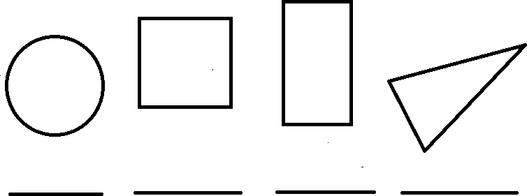

Exercice 2 : « Reproduis la même figure sur le quadrillage ».

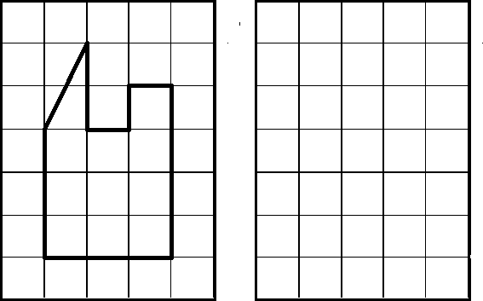

Mathématiques : Niveau 2

Consignes de passation et de corrections pour l’enseignant.
Ce document est composé de 5 types d'exercices en mathématiques de niveau 2 à faire passer à l'élève.
En fonction de la réussite ou de l'échec à certaines parties, il peut vous être conseillé de faire passer d'autres exercices de niveaux différents à l'élève pour préciser ses acquisitions.
Il s'agit dans ce dossier d'évaluer les capacités mathématiques de l'élève, pour cette raison, toutes les consignes doivent être lues à l'élève pour que d'éventuelles difficultés en lecture n'entravent pas la résolution.

Calcul mental

Consigne : « Complète les cases suivantes avec le résultat que tu as trouvé ».

Enoncés lus par l’enseignant : Laisser 5 secondes par question.

Quel est le double de 8 ?
Combien font 4 multiplié par 10 ?
Quel est le double de 22 ?
Ajoute 10 à 46
Combien font 50 plus 20 ?
Combien font 35 + 7 ?
Combien font 96 + 300 ?
Combien faut-il ajouter à 12 pour obtenir 20 ?
Combien font 12 + 13 ?
Combien font 68 - 10 ?
Réponses attendues : a) 16 b) 40 c) 44 d) 56 e) 70 f) 42 g) 396 h) 8 i) 25 j) 58
Correction : Si 9 à 10 réponses correctes : faire passer le niveau 3 .
Si 3 à 8 réponses correctes : pas de passation supplémentaire. Si moins de 3 réponses correctes : faire passer le niveau 1.
Reporter les résultats sur la feuille bilan.

Résolution de problèmes
Consigne : « Résous les problèmes suivants.
Tu peux utiliser l’espace à côté pour faire tes opérations ou tes dessins ».

Les énoncés de problèmes sont lus successivement par l’enseignant :
Problème 1 : Un jardinier veut planter 4 rangées de 12 tulipes.
Combien de pieds de tulipes doit-il acheter ?
Problème 2: Les parents d’Agnès lui achètent pour son anniversaire un bureau à 72 euros et une lampe à 19 euros.
Combien ont-ils dépensé en tout ?
Problème 3: Un parking contient 40 places. 27 voitures sont déjà garées.
Combien de voitures peuvent encore se garer ?
Problème 4: Un fleuriste a 36 roses. Il veut faire 4 bouquets avec le même nombre de roses dans chaque bouquet.
Combien peut-il mettre de fleurs dans chaque bouquet ?
Réponses attendues : Problème 1 : 4 x 12 = 48 Il doit acheter 48 tulipes.
Problème 2: 72 + 19 = 91 Ils ont dépensé en tout 91 euros.
Problème 3: 40 – 27 = 13 13 voitures peuvent encore se garer.
Problème 4: 36 : 4 = 9 Il pourra mettre 9 fleurs par bouquet.
Correction : Si 4 réponses correctes : faire passer le niveau 3 .
Si 2 à 3 réponses correctes : pas de passation supplémentaire. Si aucune ou 1 réponse correcte : faire passer le niveau 1.
Reporter les résultats sur la feuille bilan.

Numération

Exercice 1 :

Consigne : « Ecris en chiffres les nombres dictés ».

Réponses attendues : 133 224 571 409 780 996
Correction : Compétence validée si 5 réponses sur 6.

Exercice 2 :

Consigne : « Range les nombres du plus petit au plus grand ».

Réponses attendues : 234 241 324 425 433 631

Exercice 3 :

Consigne : « Complète le tableau avec les nombres manquants comme dans l’exemple ».

Réponses attendues :
Juste avant |  | Juste après
156 | 157 | 158
98 | 99 | 100
149 | 150 | 151
798 | 799 | 800
299 | 300 | 301
998 | 999 | 1000
298 | 299 | 300
628 | 629 | 630
128 | 129 | 130
479 | 480 | 481
549 | 550 | 551
Correction : Compétence validée si 16 réponses sur 20. et
Reporter les résultats sur la feuille bilan.
Si les 3 exercices de Numération sont réussis : faire passer le niveau 3 .
Si seulement 2 exercices de Numération sont réussis: pas de passation supplémentaire.
Si les 3 exercices de Numération sont échoués: faire passer le niveau 1.
Techniques opératoires
Consigne : « Pose et résous les opérations suivantes ».

Réponses attendues :

124 + 119 = 243 384 – 78 = 306 12 + 389 + 9 = 410 54 x 5 = 270 348 x 12 = 4176
Si 4 ou 5 opérations réussies : faire passer le niveau 3 .
Si 2 ou 3 opérations réussies: pas de passation supplémentaire.
Si aucune ou 1 seule opération réussie: faire passer le niveau 1.
Géométrie et mesures
Exercice 1 : L’élève reconnaît les figures géométriques usuelles.
Si 5 réponses correctes sur 6 : faire passer le niveau 3.

Réponses attendues :
Carrés : 7 et 9 1 et 5 : rectangles triangles : 3, 12 et 14 triangle rectangle : 3 11 et 2 : cercles
Exercice 2 : L’élève sait utiliser la règle graduée pour tracer un segment.

Exercice 3 : L’élève connaît les unités de mesures usuelles.
Si 5 réponses correctes sur 6 : faire passer le niveau 3.

Fiche élève Nom : ……………………Prénom : ………………………. Etablissement : …………………………Classe : ……….
Mathématiques : Niveau 2
Calcul mental
« Complète les cases suivantes avec le résultat que tu as trouvé ».

a |  | b |  | c |  | d |  | e
f |  | g |  | h |  | i |  | j
Résolution de problèmes
Consigne : « Résous les problèmes suivants.
Tu peux utiliser l’espace à côté pour faire tes opérations ou tes dessins ».

Problème 1 :
Un jardinier veut planter 4 rangées de 12 tulipes. Combien de pieds de tulipes doit-il acheter ?
Problème 2:
Les parents d’Agnès lui achètent pour son anniversaire un bureau à 72 euros
et une lampe à 19 euros. Combien ont-ils dépensé en tout ?
Problème 3:
Un parking contient 40 places. 27 voitures sont déjà garées.
Combien de voitures peuvent encore se garer ?
Problème 4:
Un fleuriste a 36 roses. Il veut faire 4 bouquets avec le même nombre de roses dans chaque bouquet.
Combien peut-il mettre de fleurs dans chaque bouquet ?

Numération
Exercice 1 : « Ecris en chiffres les nombres dictés ».
a  b c  d e f
Exercice 2 : « Range les nombres du plus petit au plus grand ».

433 241 425 234 631 324

Exercice 3 : « Complète le tableau avec les nombres manquants comme dans l’exemple ».

Juste avant |  | Juste après
156 | 157 | 158
 | 99
 | 150
 |  | 800
 | 300
 |  | 1000
 | 299
628
128
 |  | 481
549
Techniques opératoires
« Pose et résous les opérations suivantes ».

A | B | C | D | E
124 + 119 | 384 - 78 | 12 + 389 + 9 | 54 x 5 | 348 x 12

Géométrie et mesures
Exercice 1 : « Observe les figures géométriques et réponds aux questions ».
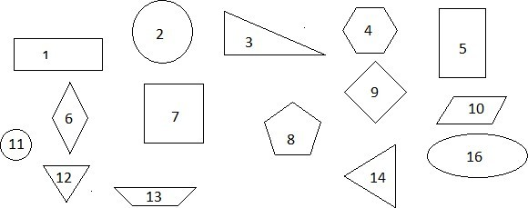

Les numéros des carrés sont………………………………. Les figures 1 et 5 sont des ………………………………… Les numéros des triangles sont …………………………… Le numéro du triangle rectangle est le …………………… Les figures 11 et 2 sont des ……………………………….
Exercice 2 : « Observe les figures géométriques et réponds aux questions ».

Prolonge le trait pour obtenir un segment AB de 8 cm

A l

Exercice 3 :
_ _ _

« Complète les phrases ci-dessous en écrivant l’unité qui convient. Choisis parmi les unités suivantes ». km (kilomètre) - cm(centimètre) - mm (millimètre) - l (litre) - min (minute) - h (heure) - kg (kilogramme) - g (gramme) La récréation dure 10 ……….
Ma sœur pèse 40 ……….
Le trajet Rennes-Paris fait 350 ……… L’arrosoir peut contenir 10 d’eau.
Pour ce gâteau, il faut 250 de farine.
Cette ceinture mesure 80 …………….

Mathématiques : Niveau 3

Consignes de passation et de corrections pour l'enseignant.
Ce document est composé de 5 types d'exercices en mathématiques de niveau 3 à faire passer à l'élève.
En fonction de l'échec à certaines parties, il peut vous être conseillé de faire passer d'autres exercices de niveaux différents à l'élève pour préciser ses acquisitions.
Il s'agit dans ce dossier d'évaluer les capacités mathématiques de l'élève, pour cette raison, toutes les consignes doivent être lues à l'élève pour que d'éventuelles difficultés en lecture n'entravent pas la résolution.
Calcul mental
Consigne : « Complète les cases suivantes avec le résultat que tu as trouvé ».

Enoncés lus par l’enseignant : Laisser 5 secondes par question.

Quel est le double de 33 ?
Quel est le triple de 25 ?
Quel est la moitié de 42 ?
Combien font 7 fois 8 ?
72 est le résultat de quelle multiplication ?
J’ai 23, combien dois-je ajouter pour arriver à 40 ?
Combien font 1324 + 200 ?
Combien font 524 – 200 ?
Combien font 85 - 40 ?
Combien font 45 divisé par 5 ?

Réponses attendues :
a) 66 b) 75 c) 21 d) 56 e) 8 x 9 ou 18 x 4 f) 17 g) 1524 h) 324 i) 45 j) 9
Correction : Si 9 à 10 réponses correctes : le niveau 3 est validé

Reporter les résultats sur la feuille bilan.

Résolution de problèmes
Consigne : « Résous les problèmes suivants.
Tu peux utiliser l’espace à côté pour faire tes opérations ou tes dessins ».

Les énoncés de problèmes sont lus successivement par l’enseignant :

Problème 1 :
Une école comprend : 1 classe de CP de 27 élèves,
3 classes de CE de 26 élèves chacune, 2 classes de CM de 25 élèves chacune.
Les 6 maîtres organisent un voyage mais 11 élèves ne peuvent pas participer. Combien de personnes participent au voyage ?

Problème 2:
Tu dois ranger 93 œufs dans des boîtes de 6. Combien de boîtes seront remplies complètement ? Reste-t-il des œufs ? Si oui combien ?

Réponses attendues :
Problème 1 : 27+(3x26) +(2x25) = 155
155-11=144
144+6=150
150 personnes participent au voyage.

Problème 2: 96 : 6 = (6 x 15) + 3

15 boîtes seront complètement remplies et il restera 3 œufs.
Correction : Reporter les résultats sur la feuille bilan.
Numération

Exercice 1 :

Consigne : « Ecris en chiffres les nombres dictés ».

Réponses attendues :

49 852 704 600 90 320 012 826 590 000 1 000 000 600
Correction : Compétence validée si 4 réponses sur 5. Reporter les résultats sur la feuille bilan.

Réponses attendues :
3 dixièmes : 0.3 25 centièmes : 0.25 19 et 4 centièmes : 19.04 2 millièmes : 0.002
90 et 6 millièmes : 90.006
Correction : Compétence validée si 4 réponses sur 5. Reporter les résultats sur la feuille bilan.

Exercice 2 :

Consignes : « Range les nombres du plus petit au plus grand ».

Réponses attendues : 57 341 – 57 413 – 57 431 – 75 134 – 75 413
« Range les nombres du plus grand au plus petit ».

Réponses attendues : 87 000 – 80 700 – 80 078 – 78 800 – 70 800

Correction : Compétence validée si 7 à 8 réponses correctes.
Reporter les résultats sur la feuille bilan.

Exercice 3 :

Consigne : « Complète le tableau avec les nombres manquants comme dans l’exemple ».

Réponses attendues :

Juste avant |  | Juste après
7 561 | 7 562 | 7 563
9 999 | 10 000 | 10 001
78 598 | 78 599 | 78 600
999 998 | 999 999 | 1 000 000
179 999 | 180 000 | 180 001

Correction : Compétence validée si 7 à 8 réponses correctes.
Reporter les résultats sur la feuille bilan.

Exercice 4 :

Consigne : « Complète en utilisant les signes < ou >

Réponses attendues :
2,5…>…2, 4 3,532…<...4,531
1,15 …>...1,12 7,3 …>…7,28
1,341 …<...1,40 5,54 …>...4,6
1,85 …>...1,82 3,33 …<...3,36
9,4......>…9,379 1,62 < 1,7
Correction : Compétence validée si 8 à 10 réponses correctes.
Reporter les résultats sur la feuille bilan.
Techniques opératoires
« Pose et résous les opérations suivantes ».

14,52+2,74 12,4 - 2,8 25,42x4 6,87 x 27 869 : 63
Correction : Reporter les résultats sur la feuille bilan.

Géométrie et mesures
Exercice 1 : Reconnaître et donner quelques propriétés de solides.

Réponses attendues :
le cube : c le pavé droit : e faces du cube : 6 solide au faces triangulaires : d
Correction : Compétence validée si 3 réponses sur 4. Reporter les résultats sur la feuille bilan.

Exercice 2 : Connaître les relations qui lient les unités de mesure usuelles.

Réponses attendues :

1heure = 60 minutes 60 secondes = 1 minute
1km =1000 m 300 cm = 3 m
1m = 100 cm 5 m = 5000 mm

2kg = 2000 g 1 cm = 1/100 m Correction : Compétence validée si 6 réponses correctes sur 8.
Reporter les résultats sur la feuille bilan.
Exercice 3 : Utiliser des instruments pour construire et mesurer.
Réponse variable selon la construction de l’élève.
Correction : Compétence validée si 3 réponses correctes.
Reporter les résultats sur la feuille bilan.

Fiche élève Nom : ……………………Prénom : ………………………. Etablissement : …………………………Classe : ……….
Mathématiques : Niveau 3
Calcul mental
« Complète les cases suivantes avec le résultat que tu as trouvé ».

a |  | b |  | c |  | d |  | e
f |  | g |  | h |  | i |  | j
Résolution de problèmes
Consigne : « Résous les problèmes suivants.
Tu peux utiliser l’espace à côté pour faire tes opérations ou tes dessins ».
Problème 1 :
Une école comprend :
1 classe de CP de 27 élèves,
3 classes de CE de 26 élèves chacune, 2 classes de CM de 25 élèves chacune.
Les 6 maîtres organisent un voyage mais 11 élèves ne peuvent pas participer.
Combien de personnes participent au voyage ?
Problème 2:

Tu dois ranger 93 œufs dans des boîtes de 6. Combien de boîtes seront remplies complètement ? Reste-t-il des œufs ? Si oui combien ?

Numération

Exercice 1 : « Ecris en chiffres les nombres dictés ».

a |  | b |  | c |  | d |  | e
f |  | g |  | h |  | i |  | j

Exercice 2 : « Range les nombres du plus petit au plus grand ».

57 431 75 413 57 341 75 134 57 413

« Range les nombres du plus grand au plus petit ».

70 800 87 000 80 700 78 800 80 078

Exercice 3 : « Complète le tableau avec les nombres manquants comme dans l’exemple ».

Juste avant |  | Juste après
7 561 | 7 562 | 7563
 | 10 000
 | 78 599
 |  | 1 000 000
179 999

Exercice 4 : « Complète en utilisant les signes < ou > ».

2,5 …... 2, 4 | 3,532 ……4,531 | 1,15 ……1,12
1,341 ……1,40 | 5,54 …... 4,6 | 7,3 ……. 7,28
9,4 …… 9,379  3,33 …… 3,36 | 1,62 ……1,7 | 1,85 ……1,82

Techniques opératoires
« Pose et résous les opérations suivantes ».

A | B | C | D | E
14,52 + 2,74 | 12,4 – 2,8 | 25,42 x 4 | 6,87 x 27 | 869 : 63
Géométrie et mesures

Exercice 1 :

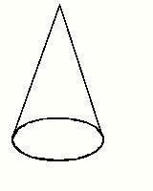
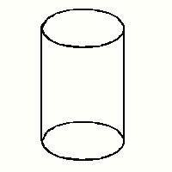
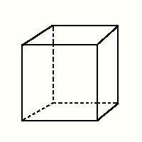
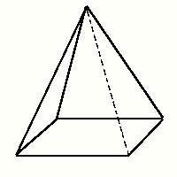
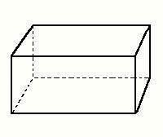
a b c d e

Quel solide est un cube ……….
Quel solide est un pavé droit ……….

Combien de faces a le cube ? ........
Donne la lettre du solide qui a des faces triangulaires ……

Exercice 2 : « Complète les égalités suivantes ».
1heure = 60 ………. 60 secondes = minute
1km =1000 …. 300 cm = m
1m = …… cm 5 m = mm
2kg = …… g 1 cm = 1/100 …
Exercice 3 : « Utilise les instruments nécessaires pour faire ce problème ».

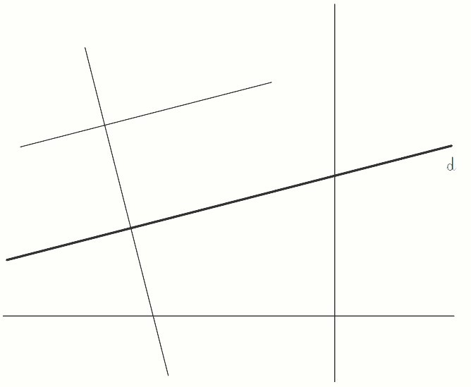
« Repasse en bleu la droite perpendiculaire à la droite d ».

« Repasse en rouge la droite parallèle à la droite d ».
« En te servant de ces droites, trace un carré ».
◻ « Donne la mesure du côté de ce carré ». ……………………

Fiche bilan des évaluations pour une orientation en EGPA

Nom: …………………………….. Prénom: ………………………… Classe: ………………………….. Etablissement: ……………………………………
Nom Prénom, fonction de l'évaluateur et relation avec l'élève: ……………………………………………………………………………………………………

Maîtrise de la langue

 | Niveau 1 |  |  | Niveau 2 |  |  | Niveau 3
Production d'écrits | Exercice 1: l'écriture est lisisble | oui | non | Ecriture et qualité: L'écriture est lisible | oui | non | Ecriture de l'histoire: Le texte est cohérent | oui | non
Production d'écrits | L'élève a produit un écrit cohérent | oui | non | La copie est propre | oui | non | Le texte est ponctué | oui | non
Production d'écrits | L'élève a respecté les marqueurs de la phrase | oui | non | L'orthographe est respectée(moins de 5 erreurs) | oui | non | L'élève tient compte du héros, du lieu et de l'évènement | oui | non
Production d'écrits | La phrase contient un verbe | oui | non | La mise en page est respectée | oui | non | L'élève a effectivement imaginé ce qui fait peur à  Steven, | oui | non
Production d'écrits | La phrase parle du chat et du poisson | oui | non | La mise en page est respectée | oui | non | L'élève a raconté ce qu'a fait Steven | oui | non
Production d'écrits | Total bonnes réponses | /5 |  | Total bonnes réponses | /4 |  | L'élève donne une fin logique à son histoire | oui | non
Production d'écrits |  | oui | non | Ecriture de l'histoire: Le texte est cohérent | oui | non | L'élève respecte la concordance des temps | oui | non
Production d'écrits |  | oui | non | Le texte contient plusieurs phrases distinctes | oui | non | L'élève respecte la concordance des temps | oui | non
Production d'écrits | Exercice 2: | oui | non | Les trois personnages sont cités | oui | non |  | oui | non
Production d'écrits | L'élève sait proposer une écriture phonétique correcte pour des mots simples | oui | non | Les accords GN GV sont respectés | oui | non | L'élève a respecté les accords GN | oui | non
 |  |  |  | Quelques substituts du nom sont utilisés | oui | non |  | oui | non
Production d'écrits |  | oui | non | La cohérence du temps est respectée | oui | non |  | oui | non
Production d'écrits |  | oui | non | Toutes les phrases comportent une majuscule et un  point | oui | non | L'élève a respecté les accords GV | oui | non
Production d'écrits | Total bonnes réponses | /15 |  | Total bonnes réponses | /7 |  | Total bonnes réponses | /9
Lecture  compréhension | Exercice 1: L'élève peut déchiffrer des mots  inconnus | oui | non | Lecture et compréhension  L'élève peut préléver des informations dans un texte | oui | non | Lecture et compréhension  L'élève peut préléver des informations dans un texte | oui | non
Lecture  compréhension | Exercice 2: L'élève peut prélever des informations dans un texte simple lu par l'enseignant | oui | non
Lecture  compréhension | Total bonnes réponses | /15 |  | Total bonnes réponses | /6 |  | Total bonnes réponses | /6
Vocabulaire |  |  |  | Exercice 1: utiliser un dictionnaire pour trouver le sens d'un mot | oui | non | Exercice 1: utiliser un dictionnaire pour trouver le sens d'un mot | oui | non
Vocabulaire |  |  |  | Exercice 2: Trouver un synonyme ou un contraire | oui | non | Exercice 2: Trouver un synonyme ou un contraire | oui | non
Vocabulaire |  |  |  | Total bonnes réponses | /8 |  | Total bonnes réponses | /10

Maîtrise de la langue

 | Niveau 1 |  | Niveau 2 |  |  |  |  | Niveau 3
Orthographe |  |  | Exercice1: Ecrire en respectant les correspondances grapho- phonologiques et les règles relatives aux valeurs des lettres |  |  | oui | non | Exercice1: Ecrire en respectant les correspondances grapho- phonologiques et les règles relatives aux valeurs des lettres |  |  | oui | non
Orthographe |  |  | Exercice 2: Orthographier sans erreur des mots  invariables |  |  | oui | non | Exercice 2: Orthographier sans erreur des mots  invariables |  |  | oui | non
Orthographe |  |  | Exercice 3 : Orthographier correctement des formes conjuguées en respectant l’accord entre le sujet et le verbe Respecter l’accord entre le genre et le nombre dans le groupe nominal |  |  | oui | non | Exercice 3 : Orthographier correctement des formes conjuguées en respectant l’accord entre le sujet et le verbe Respecter l’accord entre le genre et le nombre dans le groupe nominal |  |  | oui | non
Orthographe |  |  | Total bonnes réponses |  |  | /17 |  | Total bonnes réponses |  |  | /22
Grammaire |  |  | Exercice 1 :  Identifier les phrases d’un texte et en distinguer quelques éléments |  |  | oui | non | Exercice 1 : Distinguer les mots selon leur nature :  déterminants, noms, adjectifs, pronoms personnels et verbes |  |  | oui | non
Grammaire |  |  |  |  |  | oui | non | Exercice 2 : a) Identifier le verbe et son sujet dans la  phrase simple |  |  | oui | non
Grammaire |  |  | Exercice 2 :  Identifier le verbe et son sujet dans la phrase simple |  |  | oui | non |  |  |  | oui | non
 |  |  |  |  |  |  |  | Exercice 2 : b) Reconnaître le complément d'objet  direct dans une phrase simple, |  |  | oui | non
Grammaire |  |  | Total bonnes réponses |  |  | /13 |  | Total bonnes réponses |  |  | /16
Conjugaison |  |  | Exercice 1 : Identifier le présent, le passé et le futur |  |  | oui | non | Exercice 1 :  Identifier le présent, l’imparfait, le passé composé et le futur de l’indicatif des verbes |  |  | oui | non
 |  |  |  |  |  |  |  | Exercice 2 :  Conjuguer les verbes du 1er groupe, être et avoir aux 4 temps de l’indicatif |  |  | oui | non
Conjugaison |  |  | Total bonnes réponses |  |  | /5 |  | Total bonnes réponses |  |  | /12
Total maîtrise de la langue |  |  | Total maîtrise de la langue |  |  |  |  | Total maîtrise de la langue
 | niveau 1 : | /35 | niveau 2 : | /60 |  |  |  | niveau 3 : | /75
pourcentage de réussite: % |  |  | pourcentage de réussite: % |  |  |  |  | pourcentage de réussite: %

Mathématiques
 | Niveau 1 |  |  | Niveau 2 |  |  | Niveau 3
Calcul mental | Maîtriser les doubles | oui | non | Maîtriser les doubles | oui | non | Maîtriser les doubles, triples, moitiés  réponses a-b-c | oui | non
Calcul mental | Maîtriser les compléments à 10 | oui | non | Maîtriser les compléments | oui | non | Maîtriser la multiplication réponse d-e | oui | non
Calcul mental | Maîtriser l'addition | oui | non | Maîtriser l'addition | oui | non | Maîtriser les compléments réponse f | oui | non
 |  |  |  | Maîtriser la soustraction | oui | non | Maîtriser l'addition réponse g | oui | non
Calcul mental | Maîtriser la soustraction | oui | non | Maîtriser la multiplication | oui | non | Maîtriser la soustraction réponses h-i | oui | non
 |  |  |  |  |  |  | Maîtriser la division | oui | non
Calcul mental | Total bonnes réponses | /10 |  | Total bonnes réponses | /10 |  | Total bonnes réponses | /10
Résolution de problèmes | Problème 1:  Résoudre un problème additif simple | oui | non | Problème 1:  Résoudre un problème multiplicatif ou d'addition réitérée | oui | non | Problème 1:  Résoudre un problème additif, multiplicatif et soustractif à plusieurs niveaux | oui | non
Résolution de problèmes | Problème 2:  Résoudre un problème soustractif simple | oui | non | Problème 2:  Résoudre un problème additif | oui | non |  | oui | non
 |  |  |  | Problème 3:  Résoudre un problème soustractif simple | oui | non |  | oui | non
Résolution de problèmes | Problème 3:  Résoudre un problème multiplicatif ou d'addition réitérée | oui | non | Problème 3:  Résoudre un problème soustractif simple | oui | non | Problème 2:  Résoudre un problème de partage avec un reste | oui | non
 |  |  |  | Problème 4: Résoudre un problème de partage ou de  répartition | oui | non | Problème 2:  Résoudre un problème de partage avec un reste | oui | non
Résolution de problèmes | Total bonnes réponses | /3 |  | Total bonnes réponses | /4 |  | Total bonnes réponses | /3
Numération | Exercice 1:  Ecrire des nombres entiers naturels < 100 | oui | non | Exercice 1:  Ecrire des nombres entiers naturels < 1000 | oui | non | Exercice 1:  Ecrire des nombres entiers naturels jusqu'au million | oui | non
Numération |  | oui | non |  | oui | non | Ecrire des nombres décimaux | oui | non
Numération | Exercice 2:  Ordonner des séries de nombres | oui | non | Exercice 2:  Ordonner des séries de nombres | oui | non | Exercice 2:  Ordonner des séries de nombres | oui | non
 |  |  |  |  |  |  | Exercice 3:  Compléter une série de nombres | oui | non
Numération | Exercice 3:  Compléter une série de nombres | oui | non | Exercice 3:  Compléter une série de nombres | oui | non | Exercice 3:  Compléter une série de nombres | oui | non
 |  |  |  |  |  |  | Exercice 4:  Comparer des nombres | oui | non
Numération | Total bonnes réponses | /30 |  | Total bonnes réponses | /32 |  | Total bonnes réponses | /35

Mathématiques
 | Niveau 1 |  |  | Niveau 2 |  |  | Niveau 3
Techniques opératoires | Maîtrise de l’addition sans retenue avec des  nombres > 20 | oui | non | Maîtrise de l’addition à retenue réponses A - C | oui | non | Maîtrise de l’addition à retenue des nombres décimaux | oui | non
Techniques opératoires | Maîtrise de la soustraction | oui | non | Maîtrise de la soustraction réponse B | oui | non | Maîtrise de la soustraction à retenue des nombres  décimaux | oui | non
Techniques opératoires | Maîtrise de l’addition à retenue | oui | non | Maîtrise de la multiplication à 1 chiffre réponse D | oui | non | Maîtrise de la multiplication des décimaux par un nombre à 2 chiffres | oui | non
Techniques opératoires | Maîtrise de la multiplication sans retenue pour des  tables < 5 | oui | non
 |  |  |  |  | oui | non |  | oui | non
Techniques opératoires | Maitrise de l’addition posée avec retenue | oui | non | Maîtrise de la multiplication à 2 chiffres réponse E | oui | non | Maîtrise de la division avec un reste | oui | non
Techniques opératoires | Total bonnes réponses | /5 |  | Total bonnes réponses | /5 |  | Total bonnes réponses | /5
Géométrie mesures | Exercice 1 :  Nommer des figures géométriques simples | oui | non | Exercice 1 :  Reconnaître des figures géométriques usuelles | oui | non | Exercice 1 :  Reconnaître des solides usuels et quelques propriétés | oui | non
Géométrie mesures |  | oui | non | Exercice 2 :  Tracer un segment d’une longueur donné | oui | non | Exercice 2 :  Utiliser des mesures usuelles | oui | non
Géométrie mesures | Exercice 2 :  Reproduire une figure géométrique sur un quadrillage | oui | non
 |  |  |  | Exercice 3 :  Connaître les unités de mesures usuelles | oui | non | Exercice 3 :  Utiliser des instruments pour construire des figures géométriques et mesurer | oui | non
Géométrie mesures | Total bonnes réponses | /5 |  | Total bonnes réponses | /15 |  | Total bonnes réponses | /16
Total mathématiques |  |  |  | Total mathématiques |  |  | Total mathématiques
niveau 1 : /53 |  |  |  | niveau 2 : /66 |  |  | niveau 3 : /69
pourcentage de réussite: % |  |  |  | pourcentage de réussite: % |  |  | pourcentage de réussite: %

